1. Home page
сторінка затверджена — все виглядає гуд, але

Services section
- Стрілочки для перемикання/свайпу потрібно перенести з боків наверх (як було).
- Зараз стрілочки напівпрозорі та розташовані збоку, через що їх практично не видно і не дуже інтуїтивно. 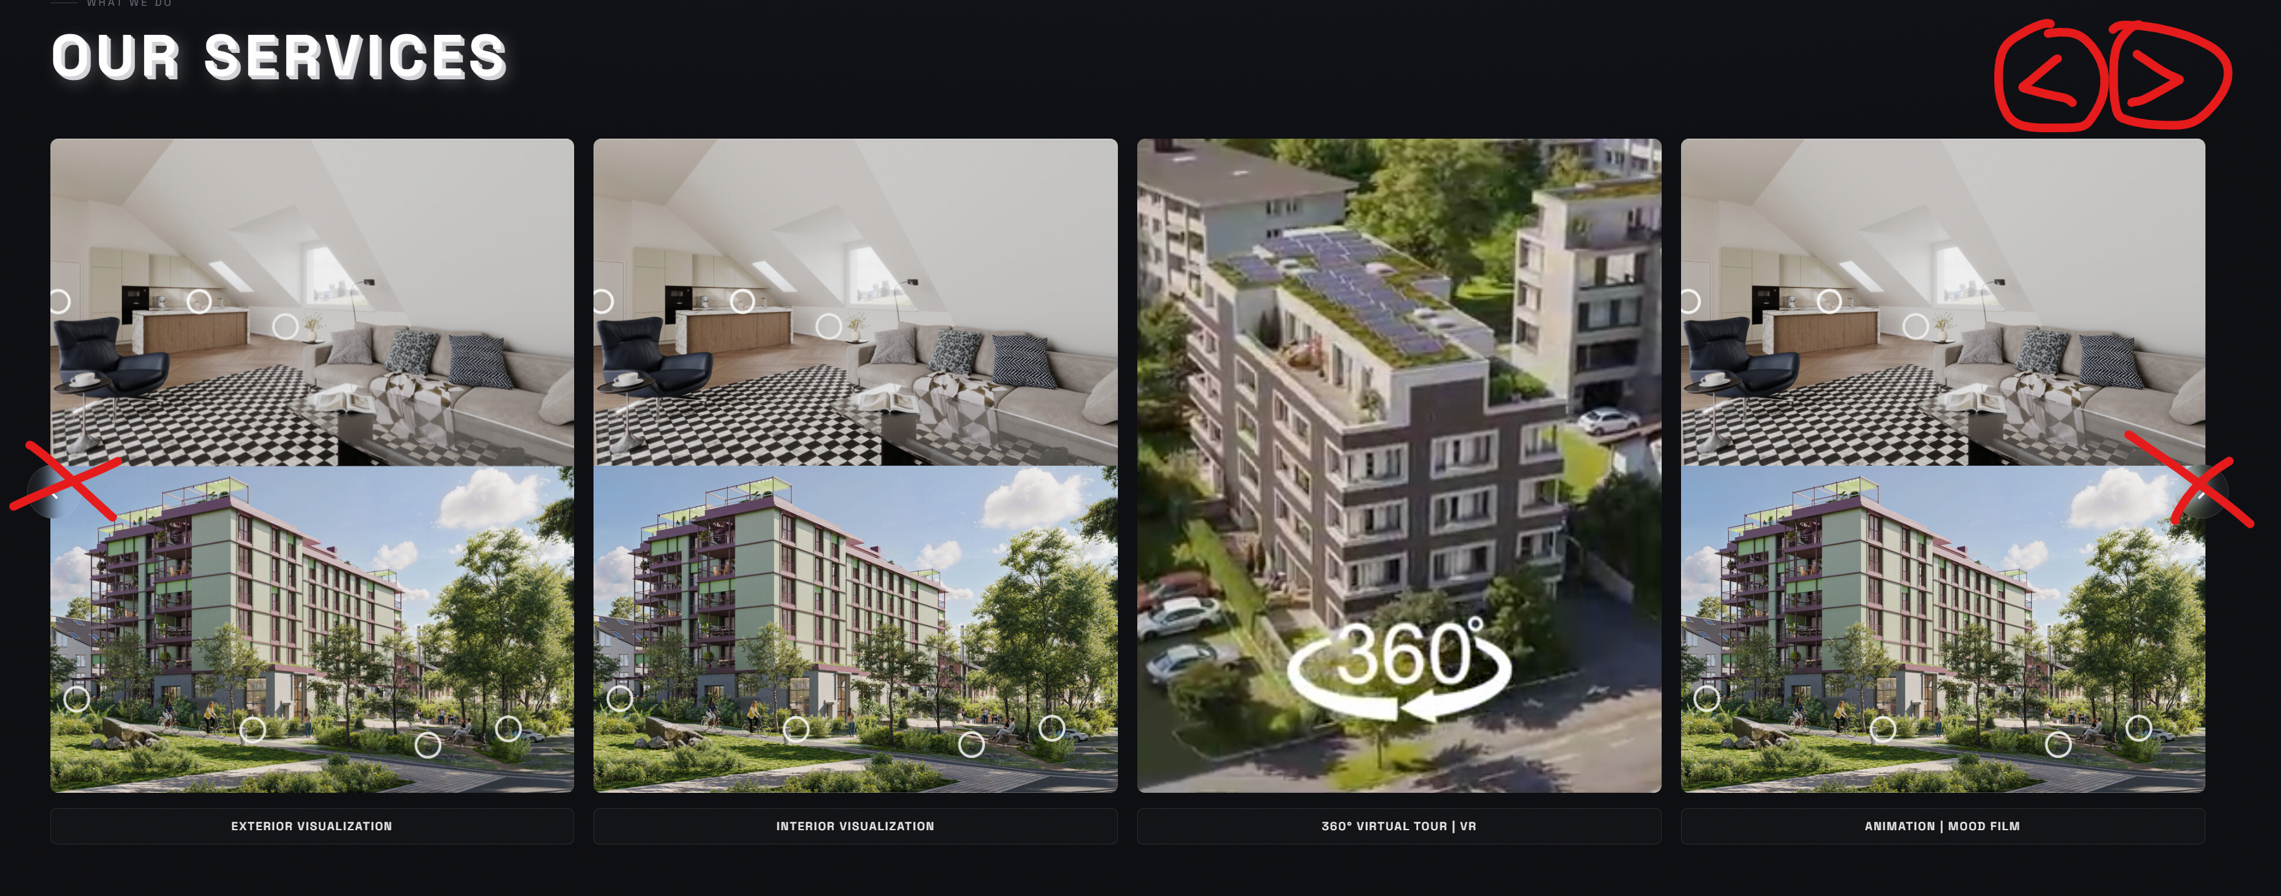

2. Services page

Верхній текст
- Прибрати текст “Full overview of everything we offer”.
- Зараз у верхній частині виходить забагато тексту, оскільки вже є “what we offer”.

Service cards
- Саме розташування карток виглядає добре
- Використати той самий принцип анімації карток, що й на Home page:
  - при наведенні картинка трохи збільшується в межах свого поля;
  - текст під картинкою підсвічується.

Hero section всередині окремого Service
- Зараз hero займає приблизно 80% висоти екрану, а внизу залишається порожня смуга. (хз може це лиш в мене так на моніторі. Якшо на інших норм, то можна залишити)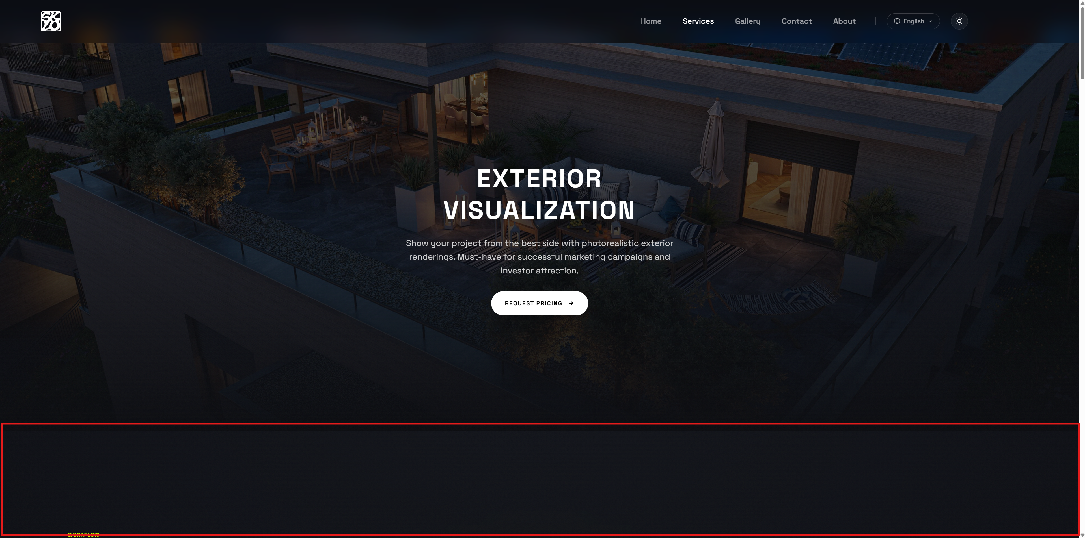
- Потрібно або:
  - зробити hero на повну висоту екрану, або
  - використати нижню смугу функціонально — наприклад, додати “Scroll”, щоб користувач розумів, що сторінку потрібно прокрутити.

3. Gallery

Критично: зберегти оригінальні пропорції зображень
- Кожне зображення має зберігати своє оригінальне співвідношення сторін:
  - 16:9 → залишається 16:9;
  - 3:4 → залишається 3:4;
  - інші формати → також зберігаються без crop.

Порядок зображень
- Зображення повинні відображатися в тому самому порядку, в якому вони в архіві.
- Файли в архіві спеціально посортовані за назвами:
  - на початку — найкращі та найбільш привертаючі увагу / продажні візуалізації;
  - у середині — менш сильні роботи;
  - наприкінці — знову сильніші роботи.
- Цей порядок зроблений навмисно, щоб користувач міг правильно оцінити портфоліо, тому його потрібно обов'язково зберегти.

Відкриття зображення
- При натисканні на картинку вона має відкриватися у більшому форматі
- Зараз, наприклад, зображення 16:9 відкривається приблизно на 30% екрану, що занадто мало.
- Зробити так, щоб відкрите зображення займало приблизно 70% або більше екрану, залежно від його пропорцій.

